Le télésiège…
MPR
Prénom :………………..
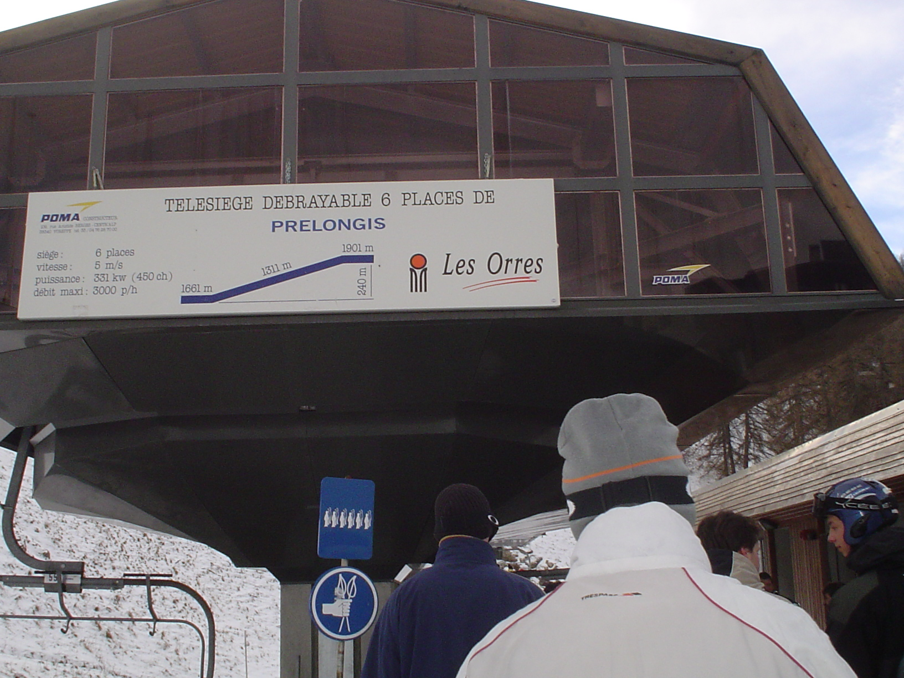
Nous voici en bas de la station…
- Combien de télésièges faudra t’il pour que tous les élèves de ta classe et 2 moniteurs arrivent au-dessus ? ……………………………………….
- Combien de temps faut-il au télésiège pour passer de 1661m d’altitude à 1901m d’altitude ?
……………………………………………………………………………………………………………………………………………………………………………………………………………………………………………………………………………………………………………………………………………………………………………..
- Sachant que nous perdons 1°/100 m d’altitude et que ce jour-là en bas, il y fait 3°. Combien fera t’il en haut ? …………………………….
- Le thermomètre au-dessus indique -1,3°. Combien fait-il en bas de la station ?..........................................................................................
- Combien faut-il de temps pour faire monter 1000 personnes ?
……………………………………………………………………………………………………………………
et … de personnes
250 | 125 | 5000 | 1300 | 400
………………. | ………………….. | ……………… | ………………… | …………………

- En t’aidant du schéma, calcule la pente du télésiège.

15% = 1 pente qui monte de 15 m d’altitude sur 100 m d’écart à l’horizontale

615m d’altitude
pente 15%
15m
600m d’altitude
100m

On ne le voit pas sur la photo mais au télésiège, la distance parcourue est de 600m .

Dessine le schéma pour t’aider.

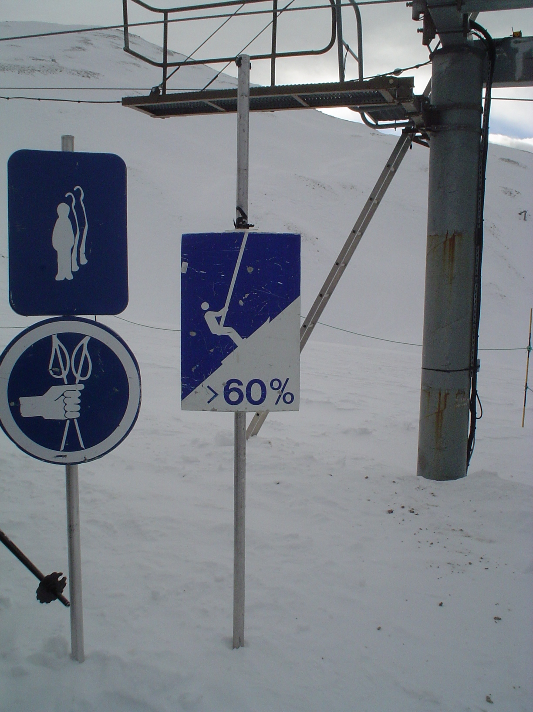
Ce tire-fesse te fera monter jusqu’à quelle altitude si tu démarres de 1700m sur 500m d’écart à l’horizontale?
……………………………………………………………………………………………………………………………………………………………………………………..
Ton dessin…

